目录

1.导言 1

1.1目的 1

1.2范围 1

1.3缩写说明 1

1.4术语定义 1

1.5引用标准 1

1.6参考资料 1

1.7版本更新信息 1

1. 概述 2

3.运行环境 2

3.1 硬件运行环境 2

3.2 软件运行环境 2

4.操作说明 2

4.1网页用户端操作 2

4.1.1 阅读原文按钮 3

4.1.2 语音功能相关按钮 3

4.1.3 页面控制按钮 4

5.技术支持信息 4

# 1.导言

## 1.1目的

该文档的目的是描述网上阅览与“大数据”信息相关的网页的用户使用说明，其主要内容包括：运行环境以及操作说明。

本文档的预期读者为用户。

## 1.2范围

该文档定义了系统提交产品的使用说明，主要描述了产品的操作流程。

## 1.3缩写说明

无

## 1.4术语定义

（1）大数据：指无法在一定时间范围内用常规软件工具进行捕捉、管理和处理的数据集合，是需要新处理模式才能具有更强的决策力、洞察发现力和流程优化能力的海量、高增长率和多样化的信息资产。

（2）网络爬虫：是一种按照一定的规则，自动地抓取万维网信息的程序或者脚本

## 1.5引用标准

[1] 《企业文档格式标准》北京长江软件有限公司

[2] 《用户使用手册格式标准》北京长江软件有限公司软件工程过程化组织

## 1.6参考资料

无

## 1.7版本更新信息

本文档的更新记录如下表1.7：

表1.7 文档版本更新记录

|  |  |  |  |  |
| --- | --- | --- | --- | --- |
| 需修改的版本号 | 更新日期 | 修改后版本 | 修改位置 | 修改内容概述 |
| V0.0 | 2017-4-19 | V1.0 | 全部 | 初始发布版本 |
| V1.0 | 2017-4-23 | V1.1 | 1.4术语定义 | 更新术语 |
| V1.1 | 2017-4-25 | V1.2 | 4操作说明 | 更新操作说明 |
| V1.2 | 2017-4-26 | V1.3 | 4操作说明 | 更新操作说明 |
| V1.3 | 2017-4-29 | V1.4 | 4操作说明 | 更新操作说明 |

# 概述

该网页是在线阅览与大数据有关新闻的系统，它运行在apache2.4服务器上，数据库系统为MySql 5.7。此系统的客户端安装在公网上，用户可从Internet网上阅览到有关大数据的新闻信息。这个系统为用户提供了纯粹的大数据新闻，具有极高的针对性，大大提高了用户的翻阅效率。

提交产品包括：服务器端用户子系统、客户端子系统、用户使用手册、产品提交手册。

第三章介绍系统的运行环境，第四章介绍系统的操作流程说明。

# 3.运行环境

## 3.1 硬件运行环境

1. 服务器：

处理器型号：AMD或Intel 2.0GHz以上

内存容量：1GB以上

网络配置：100M网卡

1. Web浏览PC：

处理器型号：AMD或Intel 1.6GHz以上

内存要求：256MB以上

网络配置：100M网卡

## 3.2 软件运行环境

1. 服务器：

操作系统：Linux CentOs 6(64位)

运行环境：Python3.5, php5.7

1. 客户机：

操作系统无限制，有网络、浏览器即可。

# 4.操作说明

## 4.1网页用户端操作

本网站页面设计理念是简洁美观，基本色调以浅色为主，背景色为浅灰色，而各个模块的颜色为白色，给予每一个网页的读者一种舒适安恬的感觉，进而减轻读者用眼上和记忆上的负担。网页的页面设计的主要特点是突出实用性，置页面于用户的控制之下。页面的简单直接，可以让用户对网页的功能一目了然，让用户全神贯注于文章本身，帮助用户既高效又直接的了解到文章本身的内容。界面的设计中，减法远比加法来得重要，所以界面的简洁十分重要。

在布局上，网页总共分为7个板块，具体布局情况见下图4.1：

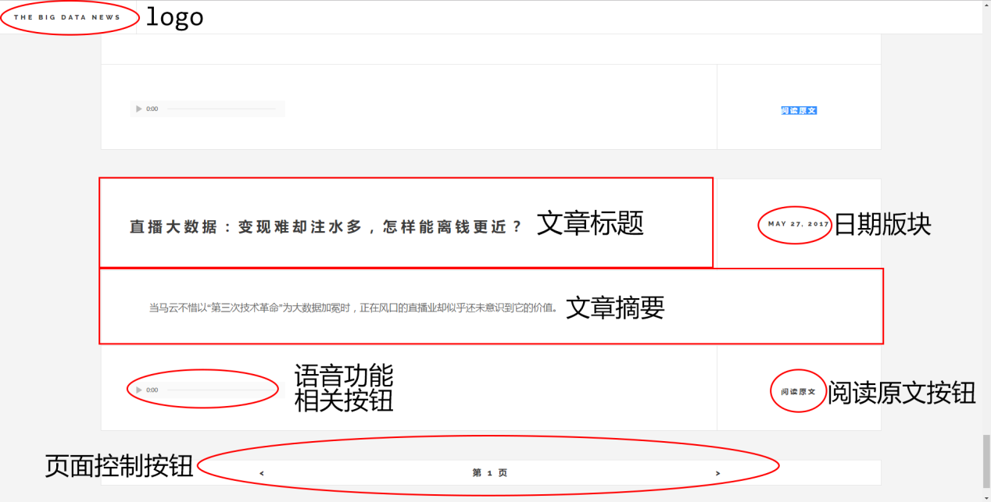

图4.1网站初始页面布局

(1)网页logo板块：显示在网页左上角。简洁明了地表现了网页的logo。

(2)文章标题板块：显示文章的标题。

(3)日期板块：按照自己设计的格式和字体显示新闻的更新日期。

(4)文章摘要板块：显示爬取的文章的摘要，方便用户进一步了解文章。

(5)语音相关功能按钮板块：可以自动进行语音朗读并进行相应的控制。

(6)阅读原文按钮板块：可以点击进入新闻原网页进行阅读，了解新闻的详细信息

(7)页面控制按钮板块：可以点击访问上一页或者下一页。

### 4.1.1 阅读原文按钮

用户可以点击此按钮，如图所示在每条新闻的右下角，可以进入到用户感兴趣的新闻原网页。并且可以在原网页进行相应的操作。阅读原文按钮如图4.1.1所示



图4.1.1 阅读原文按钮

### 4.1.2 语音功能相关按钮

用户可以通过这些按钮来控制语音播放，其布局详见下图4.1.2：

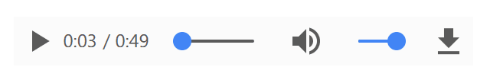

4.1.2语音功能相关按钮的布局图

以下是各个按钮的详细介绍：

：播放按钮，开始语音播放；

C:\Users\DELL\Documents\Tencent Files\540670802\Image\C2C\D6PB6G5)D70V4BE]S7[559F.png：暂停按钮，暂停正在播放的语音播放

C:\Users\DELL\Documents\Tencent Files\540670802\Image\C2C\(GXMMIM[{A%96M3RG%Q8@HB.png：左半部分显示语音播放的时长，“/”左侧为已经播放的时长，“/”右侧显示语音播放的总时长；而右半部分为语音播放的进度条，拖动蓝色小圆圈可以进行语音播放时间上的跳转。

C:\Users\DELL\Documents\Tencent Files\540670802\Image\C2C\O~[DDA455`I68KTM1Z(LCEC.png：左侧喇叭按钮可以控制语音播放过程中是否调成静音；二右侧部分显示音量的大小，拖动蓝色小圆圈向右表示放大音量，反向为调小音量。

：下载按钮，可以下载当前语音的MP3格式的资源。

### 4.1.3 页面控制按钮

页面控制按钮位于每一页的底部，用于控制页面的翻页功能。当点击“<”时，如果是首页则不进行任何操作，否则跳转到当前页面的前一页；当点击“>”时，如果是尾页则不进行任何操作，否则跳转到当前页面的后一页。下图4.1.3为页面控制按钮：

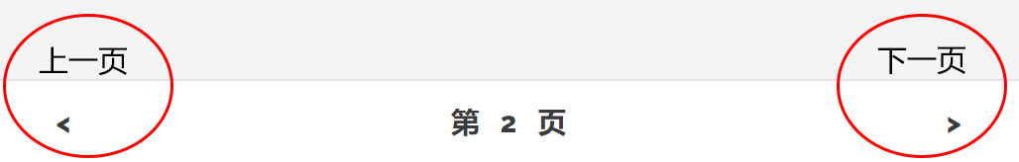

图4.1.3页面控制按钮

# 5.技术支持信息

在使用中如何遇到任何问题，可以及时与我们取得联系，具体的联系方式如下：

联系人：颜正

电话：13121262171

QQ：945111814